NOTAS A LOS ESTADOS FINANCIEROS DE LA UNIVERSIDAD POLITÉCNICA DE SANTA ROSA JÁUREGUI

Con el propósito de dar cumplimiento a los artículos 46 y 49 de la Ley General de Contabilidad Gubernamental (LGCG), así como a la normatividad emitida por el Consejo Nacional de Armonización Contable (CONAC), en seguida, se presentan las notas a los estados financieros correspondientes al ejercicio fiscal 2022, teniendo presente los postulados de revelación suficiente e importancia relativa con la finalidad de que la información sea de mayor utilidad para los usuarios. Los tres tipos de notas que acompañan a los estados financieros, son:
- a) Notas de Desglose
- b) Notas de Memoria
- c) Notas de Gestión Administrativa
- Notas de Desglose:
- Notas al Estado de Situación Financiera
Activo
- Efectivo y Equivalentes
En este apartado se informa el tipo y monto de los fondos con afectación específica al 31 de diciembre del 2022:
EFECTIVO | REC PROPIO | $ .00
SANTANDER 65503720488 PROPIOS SERVICIOS ESCOLARES | REC PROPIO | $ 3,926,688.71
SANTANDER 65503720153 CONCENTRADORA FEDERAL | REC ESTATAL | $ 5,000.00
SANTANDER 65503720335 CONCENTRADORA ESTATAL | REC PROPIO | $ 245,744.44
SANTANDER 65503736456 IMPUESTOS | REC PROPIO | $ 13.38
SANTANDER 65504105351 PROPIOS SIN REFERENCIA | REC PROPIO | $ 2,747,622.47
SANTANDER 65505941030 TITULACIONES | REC PROPIO | $ .00
SANTANDER 65505877859 PROPIOS (INGLES) | REC PROPIO | $ 641,155.73
SANTANDER 65507177581 PROPIOS HONORARIOS | REC PROPIO | $ 500,189.57
SANTANDER 65507876084 REC PROPIOS CERTIFICACIONES | REC PROPIO | $ .00
SANTANDER 65508433766 SUBSIDIO ESTATAL 2021 (PF21) | REC ESTATAL | $ .00
SANTANDER 65509055633 SUBSIDIO ESTATAL CONV 2022 | REC ESTATAL | $ 1,797,650.62
SANTANDER 65509055650 SUBSIDIO ESTATAL 2022 | REC ESTATAL | $ 399,210.11
SANTANDER 65509070517 SUBSIDIO FEDERAL 2022 | REC FEDERAL | $ 1,532,598.03
SANTANDER 65503941369 PRODEP | REC FEDERAL | $ .00
SANTANDER 65504451887 NUEVOS TALENTOS | REC PROPIO | $ .00
SANTANDER 65506650376 EDUCACION CONTINUA | REC PROPIO | $ 69,280.06
SANTANDER 65507667257 INCLUSION 2019 | REC FEDERAL | $ 39.45
SANTANDER 65509182175 F003 PROGRAMAS NACIONALES ESTRATEGICOS | REC FEDERAL | $ 254,173.32
SANTANDER 65509450362 EAS 2022 | REC PROPIO | $ 13,427.10
BAJIO 309812370101 REC PROPIOS SERV ESCOLARES | REC PROPIO | $ 1,896,605.53
 | TOTAL | $ 14,029,398.52
Asimismo, se informa el tipo, el monto y el plazo de las inversiones temporales menores a tres meses al 31 de diciembre del 2022:
(Pesos)
INVERSIONES FINANCIERAS HASTA TRES MESES: | TIPO | MONTO | PLAZO
NADA QUE MANIFESTAR
TOTAL |  | $ 0.00

- Derechos a recibir Efectivo o Equivalentes y Bienes o Servicios a Recibir:
Corresponde integrar en este apartado, por tipo de contribución, los montos al 31 de diciembre del 2022 que se encuentren pendientes de cobro y por recuperar de hasta cinco ejercicios anteriores. Asimismo, se informa los montos sujetos a algún tipo de juicio con una antigüedad mayor a cinco ejercicios anteriores y la factibilidad de cobro:
(Pesos)
CONTRIBUCIÓN PENDIENTE DE COBRO Y DE RECUPERAR HASTA POR CINCO EJERCICIOS: | TIPO | MONTO | MONTO SUJETO A JUICIO MAYOR A CINCO EJERCICIOS | FACTIBILIDAD DE COBRO
IMPUESTOS
CUOTAS Y APORTACIONES DE SEGURIDAD | NADA QUE MANIFESTAR
CONTRIBUCIONES DE MEJORAS
DERECHOS
PRODUCTOS
APROVECHAMIENTOS
INGRESOS POR VENTAS DE BIENES Y SERVICIOS
PARTICIPACIONES Y APORTACIONES
TRANSFERENCIAS, ASIGNACIONES, SUBSIDIOS Y OTRAS AYUDAS
TOTAL |  | $ 0.00

Se informa de manera agrupada, el monto al 31 de diciembre del 2022 de los derechos a recibir efectivo y equivalentes (excepto cuentas por cobrar de contribuciones o fideicomisos que se encuentran dentro de inversiones financieras, participaciones y aportaciones de capital) en una desagregación por su vencimiento en días a 90, 180, menor o igual a 365 y mayor a 365. Adicionalmente se informa de las características cualitativas relevantes que les afectan a estas cuentas:
(Pesos)
DERECHOS A RECIBIR EFECTIVO O EQUIVALENTES (excepto cuentas por cobrar de contribuciones o fideicomisos que se encuentran dentro de inversiones financieras, participaciones y aportaciones de capital): | MONTO | CARACTERÍSTICAS CUALITATIVAS
a) Menor o igual a 90 días
CUENTAS POR COBRAR | 22477.79
DEUDORES DIVERSOS POR COBRAR
DEUDORES POR ANTICIPOS DE LA TESORERÍA
PRESTAMOS OTORGADOS
OTROS DERECHOS A RECIBIR EFECTIVO
Sub-Total | 22477.79
b) Mayor a 90 días y menor o igual a 180 días
CUENTAS POR COBRAR | -102.96
DEUDORES DIVERSOS POR COBRAR
DEUDORES POR ANTICIPOS DE LA TESORERÍA
PRESTAMOS OTORGADOS
OTROS DERECHOS A RECIBIR EFECTIVO
Sub-Total | -102.96
c) Mayor a 180 días y menor o igual a 365 días
CUENTAS POR COBRAR | 28295.23
DEUDORES DIVERSOS POR COBRAR
DEUDORES POR ANTICIPOS DE LA TESORERÍA
PRESTAMOS OTORGADOS
OTROS DERECHOS A RECIBIR EFECTIVO
Sub-Total | 28295.23
d) Mayor a 365 días
CUENTAS POR COBRAR | 138189.4
DEUDORES DIVERSOS
PRESTAMOS OTORGADOS
OTROS DERECHOS A RECIBIR EFECTIVO
Sub-Total | 138189.40
TOTAL | 188859.46

Se informa de manera agrupada, el monto al 31 de diciembre del 2022 de los derechos a recibir bienes o servicios (excepto cuentas por cobrar de contribuciones o fideicomisos que se encuentran dentro de inversiones financieras, participaciones y aportaciones de capital) en una desagregación por su vencimiento en días a 90, 180, menor o igual a 365 y mayor a 365. Adicionalmente se informa de las características cualitativas relevantes que les afectan a estas cuentas:
(Pesos)
DERECHOS A RECIBIR BIENES O SERVICIOS: | MONTO | CARACTERÍSTICAS CUALITATIVAS
a) Menor o igual a 90 días
ANTICIPO A PROVEEDORES POR ADQUISICIÓN DE BIENES Y PRESTACIÓN DE SERVICIOS | 17127.28
ANTICIPO A PROVEEDORES POR ADQUISICIÓN DE BIENES INMUEBLES Y MUEBLES
ANTICIPO A PROVEEDORES POR ADQUISICIÓN DE BIENES INTANGIBLES
ANTICIPO A CONTRATISTAS POR OBRAS PUBLICAS
OTROS DERECHOS A RECIBIR BIENES O SERVICIOS
Sub-Total | 17127.28
b) Mayor a 90 días y menor o igual a 180 días
ANTICIPO A PROVEEDORES POR ADQUISICIÓN DE BIENES Y PRESTACIÓN DE SERVICIOS
ANTICIPO A PROVEEDORES POR ADQUISICIÓN DE BIENES INMUEBLES Y MUEBLES
ANTICIPO A PROVEEDORES POR ADQUISICIÓN DE BIENES INTANGIBLES
ANTICIPO A CONTRATISTAS POR OBRAS PUBLICAS
OTROS DERECHOS A RECIBIR BIENES O SERVICIOS
Sub-Total | $ 0.00
c) Mayor a 180 días y menor o igual a 365 días
ANTICIPO A PROVEEDORES POR ADQUISICIÓN DE BIENES Y PRESTACIÓN DE SERVICIOS
ANTICIPO A PROVEEDORES POR ADQUISICIÓN DE BIENES INMUEBLES Y MUEBLES
ANTICIPO A PROVEEDORES POR ADQUISICIÓN DE BIENES INTANGIBLES
ANTICIPO A CONTRATISTAS POR OBRAS PUBLICAS
OTROS DERECHOS A RECIBIR BIENES O SERVICIOS
Sub-Total | $ 0.00
TOTAL | 17127.28

- Bienes Disponibles para su Transformación o Consumo (inventarios)
Se clasifican como bienes disponibles para su transformación, aquellos que se encuentran dentro de la cuenta de inventarios. En esta nota, se informa del sistema de conteo y el método de valuación aplicado a los inventarios, así como la conveniencia de su aplicación dada la naturaleza de los mismos. Adicionalmente se revela el impacto en la información financiera por cambios en el método o sistema:

CUENTA DE INVENTARIO DE ARTÍCULOS DE TRANSFORMACIÓN Y/O ELABORACIÓN | SISTEMA DE COSTEO | MÉTODO DE VALUACIÓN | CONVENIENCIA DEL MÉTODO | IMPACTO FINANCIERO POR CAMBIO DE MÉTODO
INVENTARIO DE MERCANCÍAS PARA VENTA
INVENTARIO DE MERCANCÍAS TERMINADAS | NADA QUE MANIFESTAR
INVENTARIO DE MERCANCÍAS EN PROCESO DE ELABORACIÓN
INVENTARIO DE MATERIAS PRIMAS, MATERIALES Y SUMINISTROS PARA PRODUCCIÓN
BIENES EN TRANSITO

De la cuenta de almacén se informa acerca del método de valuación, así como la conveniencia de su aplicación. Adicionalmente, se revela el impacto en la información financiera por cambios en el método:

CUENTA DE ALMACÉN | MÉTODO DE VALUACIÓN | CONVENIENCIA DEL MÉTODO | IMPACTO FINANCIERO POR CAMBIO DE MÉTODO
MATERIALES DE ADMINISTRACIÓN, EMISIÓN DE DOCUMENTOS Y ARTÍCULOS OFICIALES
ALIMENTOS Y UTENSILIOS
MATERIALES Y ARTÍCULOS DE CONSTRUCCIÓN Y DE REPARACIÓN | NADA QUE MANIFESTAR
PRODUCTOS QUÍMICOS, FARMACÉUTICOS Y DE LABORATORIO
COMBUSTIBLES, LUBRICANTES Y ADITIVOS
VESTUARIO, BLANCOS, PRENDAS DE PROTECCIÓN Y ARTÍCULOS DEPORTIVOS
MATERIALES Y SUMINISTROS DE SEGURIDAD
HERRAMIENTAS, REFACCIONES Y ACCESORIOS MENORES PARA CONSUMO

- Inversiones Financieras
De la cuenta de inversiones financieras, que considera los fideicomisos, se informa de éstos, los recursos asignados por tipo, monto al 31 de diciembre del 2022 y características significativas que tengan o puedan tener alguna incidencia en las mismas:
(Pesos)
FIDEICOMISO | TIPO | MONTO | CARACTERÍSTICAS SIGNIFICATIVAS
FIDEICOMISOS, MANDATOS Y CONTRATOS ANÁLOGOS DEL PODER EJECUTIVO
FIDEICOMISOS, MANDATOS Y CONTRATOS ANÁLOGOS DEL PODER LEGISLATIVO | NADA QUE REPORTAR
FIDEICOMISOS, MANDATOS Y CONTRATOS ANÁLOGOS DEL PODER JUDICIAL
FIDEICOMISOS, MANDATOS Y CONTRATOS ANÁLOGOS PÚBLICOS NO EMPRESARIALES Y NO FINANCIEROS
FIDEICOMISOS, MANDATOS Y CONTRATOS ANÁLOGOS PÚBLICOS EMPRESARIALES Y NO FINANCIEROS
FIDEICOMISOS, MANDATOS Y CONTRATOS ANÁLOGOS PÚBLICOS FINANCIEROS
FIDEICOMISOS, MANDATOS Y CONTRATOS ANÁLOGOS DE ENTIDADES FEDERATIVAS
FIDEICOMISOS, MANDATOS Y CONTRATOS ANÁLOGOS DE MUNICIPIOS
FIDEICOMISOS, MANDATOS Y CONTRATOS ANÁLOGOS DE EMPRESAS PRIVADAS Y PARTICULARES
TOTAL |  | $ 0.00

Se informa de las inversiones financieras, los saldos al 31 de diciembre del 2022 de las participaciones y aportaciones de capital:
(Pesos)
PARTICIPACIONES Y APORTACIONES DE CAPITAL | SALDO
PARTICIPACIONES Y APORTACIONES DE CAPITAL A LARGO PLAZO EN EL SECTOR PÚBLICO | NADA QUE REPORTAR
PARTICIPACIONES Y APORTACIONES DE CAPITAL A LARGO PLAZO EN EL SECTOR PRIVADO
PARTICIPACIONES Y APORTACIONES DE CAPITAL A LARGO PLAZO EN EL SECTOR EXTERNO
TOTAL | $ 0.00

- Bienes Muebles, Inmuebles e Intangibles
Se informa de manera agrupada por cuenta, los rubros de bienes muebles, el monto al 31 de diciembre del 2022 de la depreciación del ejercicio y la acumulada, el 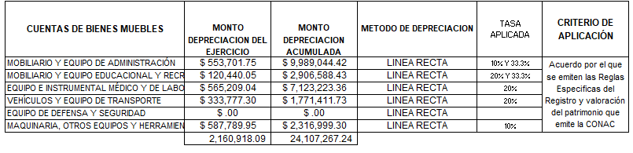encuentran los activos:

(Pesos)
CUENTA DE BIENES MUEBLES | MONTO DE DEPRECIACIÓN DEL EJERCICIO | MONTO DE DEPRECIACIÓN ACUMULADA | MÉTODO DE DEPRECIACIÓN | TASA APLICADA | CRITERIO DE APLICACIÓN | CARACTERÍSTICAS SIGNIFICATIVAS DEL ESTADO EN QUE ENCUENTREN
MOBILIARIO Y EQUIPO DE ADMINISTRACIÓN | 553701.75 | 9989044.42 | LINEA RECTA | 10% Y 33.3% | Acuerdo por el que se emiten las Reglas Especificas del Registro y valoración del patrimonio que emite la CONAC
MOBILIARIO Y EQUIPO EDUCACIONAL Y RECREATIVO | 120440.05 | 2906588.43 | LINEA RECTA | 20% Y 33.3% | Acuerdo por el que se emiten las Reglas Especificas del Registro y valoración del patrimonio que emite la CONAC
EQUIPO E INSTRUMENTAL MEDICO Y DE LABORATORIO | 565209.04 | 7123223.36 | LINEA RECTA | 20% | Acuerdo por el que se emiten las Reglas Especificas del Registro y valoración del patrimonio que emite la CONAC
EQUIPO DE TRANSPORTE | 333777.3 | 1771411.73 | LINEA RECTA | 20% | Acuerdo por el que se emiten las Reglas Especificas del Registro y valoración del patrimonio que emite la CONAC
EQUIPO DE DEFENSA Y SEGURIDAD
MAQUINARIA, OTROS EQUIPOS Y HERRAMIENTAS | 587789.95 | 2316999.3 | LINEA RECTA | 10% | Acuerdo por el que se emiten las Reglas Especificas del Registro y valoración del patrimonio que emite la CONAC
ACTIVOS BIOLÓGICOS
TOTAL | 2160918.09 | 24107267.24

Se informa de manera agrupada por cuenta, los rubros de bienes inmuebles, el monto al 31 de diciembre del 2022 de la depreciación del ejercicio y la acumulada, el método de depreciación, tasas aplicadas y los criterios de aplicación de los mismos. Asimismo, se informa de las características significativas del estado en que se encuentran los activos:

(Pesos)
CUENTA DE BIENES INMUEBLES | MONTO DE DEPRECIACIÓN DEL EJERCICIO | MONTO DE DEPRECIACIÓN ACUMULADA | MÉTODO DE DEPRECIACIÓN | TASA APLICADA | CRITERIO DE APLICACIÓN | CARACTERÍSTICAS SIGNIFICATIVAS DEL ESTADO EN QUE ENCUENTREN
VIVIENDAS
EDIFICIOS NO HABITACIONALES | 3517830.72 | 24242580.12 | LINEA RECTA | 3.33% | Acuerdo por el que se emiten las Reglas Especificas del Registro y valoración del patrimonio que emite la CONAC
INFRAESTRUCTURA
OTROS BIENES INMUEBLES | 59690.4 | 298451.98 | LINEA RECTA | 5% | Acuerdo por el que se emiten las Reglas Especificas del Registro y valoración del patrimonio que emite la CONAC
TOTAL | 3577521.12 | 24541032.10

Se informa de manera agrupada por cuenta, los rubros de activos intangibles y diferidos, su monto al 31 de diciembre del 2022, naturaleza, amortización del ejercicio, amortización acumulada, tasa y método aplicados:
(Pesos)
CUENTA DE ACTIVOS INTANGIBLES | MONTO | NATURALEZA | AMORTIZACIÓN ACUMULADA DEL EJERCICIO | AMORTIZACIÓN ACUMULADA | TASA APLICADA | MÉTODO APLICADO
SOFTWARE
PATENTES, MARCAS Y DERECHOS
CONCESIONES Y FRANQUICIAS
LICENCIAS | 1691923.29 | LICENCIAS | 57708.28 | 1638207.7 | LINEA RECTA | Acuerdo por el que se emiten las Reglas Especificas del Registro y valoración del patrimonio que emite la CONAC
OTROS ACTIVOS INTANGIBLES
TOTAL | $ 0.00 |  | 57708.28 | 1638207.7

- Estimaciones y Deterioros
Se informa los criterios utilizados para la determinación de las estimaciones:

CUENTA | CRITERIOS UTILIZADOS PARA LA DETERMINACIÓN DE LAS ESTIMACIONES
ESTIMACIONES POR PERDIDAS DE CUENTAS INCOBRABLES DE DOCUMENTOS POR COBRAR | NADA QUE MANIFESTAR
ESTIMACIONES POR PERDIDAS DE CUENTAS INCOBRABLES DE DEUDORES DIVERSOS
ESTIMACIONES POR PERDIDA DE CUENTAS INCOBRABLES DE INGRESOS POR COBRAR
ESTIMACIONES POR PERDIDA DE CUENTAS INCOBRABLES DE PRESTAMOS OTORGADOS
ESTIMACIONES POR PERDIDA DE OTRAS CUENTAS INCOBRABLES
DETERIOR ACUMULADO DE ACTIVOS BIOLÓGICOS

- Otros Activos
De las cuentas de otros activos, se informa por tipo circulante y no circulante, los montos totales asociados al 31 de diciembre del 2022 y sus características cualitativas significativas que les impacten financieramente:

(Pesos)
CUENTA | MONTO TOTAL | CARACTERÍSTICAS CUALITATIVAS QUE IMPACTEN FINANCIERAMENTE
Activo circulante
BIENES EN GARANTÍA | 0
BIENES DERIVADOS DE EMBARGOS, DECOMISOS, ASEGURAMIENTOS Y DACIÓN EN PAGO
Sub-Total | 0
Activo no circulante
BIENES EN CONCESIÓN
BIENES EN ARRENDAMIENTO FINANCIERO
BIENES EN COMODATO | 0
Sub-Total | 0
TOTAL | 0

Pasivo
Se informa el monto al 31 de diciembre del 2022 de las cuentas por pagar en una desagregación por su vencimiento en días a 90, 180, menor o igual a 365 y mayor a 365. Asimismo, se informa sobre la factibilidad del pago de dichos pasivos:

(Pesos)
CUENTAS POR PAGAR: | MONTO | FACTIBILIDAD DE PAGO
a) Menor o igual a 90 días
SERVICIOS PERSONALES POR PAGAR
PROVEEDORES POR PAGAR | 57506.22 | SI
CONTRATISTAS POR OBRAS PUBLICAS
PARTICIPACIONES Y APORTACIONES
TRANSFERENCIAS OTORGADAS
INTERESES, COMISIONES Y OTROS GASTOS DE LA DEUDA PUBLICA
RETENCIONES Y CONTRIBUCIONES POR PAGAR | 966824.91 | SI
DEVOLUCIONES DE LA LEY DE INGRESOS
OTRAS CUENTAS POR PAGAR
Sub-Total | 1024331.13
b) Mayor a 90 días y menor o igual a 180 días
SERVICIOS PERSONALES POR PAGAR
PROVEEDORES POR PAGAR
CONTRATISTAS POR OBRAS PUBLICAS
PARTICIPACIONES Y APORTACIONES
TRANSFERENCIAS OTORGADAS
INTERESES, COMISIONES Y OTROS GASTOS DE LA DEUDA PUBLICA
RETENCIONES Y CONTRIBUCIONES POR PAGAR
DEVOLUCIONES DE LA LEY DE INGRESOS
OTRAS CUENTAS POR PAGAR
Sub-Total | $ 0.00
c) Mayor a 180 días y menor o igual a 365 días
SERVICIOS PERSONALES POR PAGAR
PROVEEDORES POR PAGAR
CONTRATISTAS POR OBRAS PUBLICAS
PARTICIPACIONES Y APORTACIONES
TRANSFERENCIAS OTORGADAS
INTERESES, COMISIONES Y OTROS GASTOS DE LA DEUDA PUBLICA
RETENCIONES Y CONTRIBUCIONES POR PAGAR
DEVOLUCIONES DE LA LEY DE INGRESOS
OTRAS CUENTAS POR PAGAR
Sub-Total | $ 0.00
d) Mayor a 365 días
PROVEEDORES POR PAGAR | 0
CONTRATISTAS POR OBRAS PUBLICAS | 0
Sub-Total | $ 0.00
TOTAL | 1024331.13

Se informa el monto al 31 de diciembre del 2022 de los documentos por pagar en una desagregación por su vencimiento en días a 90, 180, menor o igual a 365 y mayor a 365. Asimismo, se informa sobre la factibilidad del pago de dichos pasivos:

(Pesos)
DOCUMENTOS POR PAGAR: | MONTO | FACTIBILIDAD DE PAGO
a) Menor o igual a 90 días
DOCUMENTOS COMERCIALES
DOCUMENTOS CON CONTRATISTAS POR OBRAS PUBLICAS | NADA QUE MANFESTAR
OTROS DOCUMENTOS POR PAGAR
Sub-Total | $ 0.00
b) Mayor a 90 días y menor o igual a 180 días
DOCUMENTOS COMERCIALES
DOCUMENTOS CON CONTRATISTAS POR OBRAS PUBLICAS
OTROS DOCUMENTOS POR PAGAR
Sub-Total | $ 0.00
c) Mayor a 180 días y menor o igual a 365 días
DOCUMENTOS COMERCIALES
DOCUMENTOS CON CONTRATISTAS POR OBRAS PUBLICAS
OTROS DOCUMENTOS POR PAGAR
Sub-Total | $ 0.00
d) Mayor a 365 días
DOCUMENTOS COMERCIALES | 0
DOCUMENTOS CON CONTRATISTAS POR OBRAS PUBLICAS | 0
OTROS DOCUMENTOS POR PAGAR | 0
Sub-Total | $ 0.00
TOTAL | $ 0.00

Se informa de manera agrupada el monto al 31 de diciembre del 2022 de los recursos localizados en fondos de bienes de terceros en administración y/o garantía a corto y largo plazo. Así como la naturaleza de dichos recursos y sus características cualitativas significativas que les afecten o pudieran afectarles financieramente:

(Pesos)
A CORTO PLAZO: | MONTO | NATURALEZA | CARACTERÍSTICAS CUALITATIVAS QUE AFECTEN FINANCIERAMENTE
FONDOS EN GARANTÍA
FONDOS EN ADMINISTRACIÓN
FONDOS CONTINGENTES
FONDOS DE FIDEICOMISOS
OTROS FONDOS DE TERCEROS
VALORES Y BIENES EN GARANTÍA
Sub-Total | $ 0.00
A LARGO PLAZO: | MONTO | NATURALEZA | CARACTERÍSTICAS CUALITATIVAS QUE AFECTEN FINANCIERAMENTE
FONDOS EN GARANTÍA
FONDOS EN ADMINISTRACIÓN
FONDOS CONTINGENTES
FONDOS DE FIDEICOMISOS
OTROS FONDOS DE TERCEROS
VALORES Y BIENES EN GARANTÍA
Sub-Total | $ 0.00
TOTAL | $ 0.00

Se informa de las cuentas de los pasivos diferidos y otros, su tipo, naturaleza, y monto al 31 de diciembre del 2022. Asimismo, las características significativas que les impacten o pudieran impactarles financieramente.
(Pesos)
TIPO | MONTO | NATURALEZA | CARACTERÍSTICAS CUALITATIVAS QUE AFECTEN FINANCIERAMENTE
CRÉDITOS DIFERIDOS | 0
INTERESES COBRADOS POR ADELANTADO | 0
OTROS PASIVOS DIFERIDOS | 157435.40
TOTAL | 157435.40

- Notas al Estado de Actividades
Ingresos de Gestión
De los rubros de impuestos, cuotas y aportaciones de seguridad social, contribuciones de mejoras, derechos, productos, aprovechamientos, y de ingresos por venta de bienes y prestación de servicios, los cuales están armonizados con los rubros del Clasificador por Rubros de Ingresos, se informa los montos totales al 31 de diciembre del 2022 de cada clase, así como de cualquier característica significativa:
(Pesos)
CLASE DE INGRESOS: | MONTO | CARACTERÍSTICA SIGNIFICATIVA
IMPUESTO SOBRE DIVERSIONES Y ESPECTÁCULOS PÚBLICOS
IMPUESTO SOBRE LOTERÍAS, RIFAS, SORTEOS Y CONCURSOS
IMPUESTO VENTA DE BIENES CUYA ENAJENACIÓN SE GRAVA POR LEY IEPS
IMPUESTO SOBRE TENENCIA O USO DE VEHÍCULOS DEL EJERCICIO
ADEUDO TENENCIA EJERCICIOS ANTERIORES
IMPUESTO POR LA PRESTACIÓN DE SERVICIO DE HOSPEDAJE
IMPUESTO POR LA ADQUISICIÓN DE VEHÍCULOS DE MOTOR O REMOLQUES QUE NO SEAN NUEVOS
IMPUESTO SOBRE NOMINAS
ACTUALIZACIÓN DE IMPUESTOS
RECARGOS DE IMPUESTOS
MULTAS DE IMPUESTOS
IMPUESTO PARA EL FOMENTO DE LA EDUCACIÓN EN EL ESTADO, PARA CAMINOS Y SERVICIOS SOCIALES
APORTACIÓN DE MEJORAS
SERVICIOS PRESTADOS POR INDEREQ
PARQUE RECREATIVO MUNDO CIMACUATICO
POR LICENCIA PARA ALMACENAJE, VENTA, PORTEO Y CONSUMO DE BEBIDAS ALCOHÓLICAS
SERVICIOS PRESTADOS POR REGISTRO PUBLICO DE LA PROPIEDAD
SERVICIOS PRESTADOS POR LAS AUTORIDADES CATASTRALES
SERVICIOS PRESTADOS POR AUTORIDADES DEL TRABAJO Y PREVISIÓN SOCIAL
SERVICIOS PRESTADOS POR AUTORIDADES DE EDUCACIÓN
SERVICIOS PRESTADOS POR LAS AUTORIDADES DE LA SECRETARIA DE DESARROLLO URBANO Y OBRAS PÚBLICAS
SERVICIOS PRESTADOS POR SECRETARIA DE GOBIERNO
SERVICIOS PRESTADOS POR PROCURADURÍA DE JUSTICIA DEL ESTADO
SERVICIOS PRESTADOS POR SECRETARIA DE LA CONTRALORÍA
SERVICIOS PRESTADOS POR LAS AUTORIDADES DE LA SECRETARIA DE SEGURIDAD CIUDADANA
SERVICIOS PRESTADOS POR AUTORIDADES FISCALES
SERVICIOS PRESTADOS POR OFICIALÍA MAYOR
SERVICIOS PRESTADOS POR OTRAS AUTORIDADES ADMINISTRATIVAS
SERVICIOS PRESTADOS POR EL ARCHIVO GENERAL DE NOTARIAS
SERVICIOS PRESTADOS POR PODER EJECUTIVO
SERVICIOS PRESTADOS POR LA LEGISLATURA
SERVICIOS PRESTADOS POR EL TRIBUNAL SUPERIOR DE JUSTICIA
ACTUALIZACIÓN DE DERECHOS
RECARGOS DE DERECHOS
MULTA DE DERECHOS
ARRENDAMIENTO
EXPLOTACIÓN DE BIENES PROPIEDAD DEL ESTADO
OTROS PRODUCTOS
RENDIMIENTOS BANCARIOS
PRODUCTOS DE CAPITALES Y VALORES DEL PODER JUDICIAL
OTROS INTERESES
ENAJENACIÓN DE BIENES INMUEBLES
INCENTIVOS DERIVADOS DE LA COLABORACIÓN FISCAL
MULTAS
INDEMNIZACIONES
REINTEGROS
APROVECHAMIENTOS PROVENIENTES DE OBRAS PUBLICAS
APROVECHAMIENTOS POR PARTICIPACIONES DERIVADAS DE LA APLICACIÓN DE LEYES
APROVECHAMIENTOS POR APORTACIONES
APROVECHAMIENTOS POR COOPERACIONES
OTROS APROVECHAMIENTOS
INGRESOS POR VENTA DE BIENES DE ORGANISMOS DESCENTRALIZADOS
INGRESOS POR SERVICIOS PRESTADOS POR ORGANISMOS DESCENTRALIZADOS
INGRESOS DE OPERACIÓN DE ENTIDADES PARAESTATALES EMPRESARIALES
INGRESOS POR VENTA DE BIENES DE ENTIDADES PARAESTATALES EMPRESARIALES
INGRESOS POR SERVICIOS PRESTADOS POR ENTIDADES PARAESTATALES NO EMPRESARIALES | 24794442.37
INGRESOS POR VENTA DE BIENES
INGRESOS POR SERVICIOS PRODUCIDOS EN ESTABLECIMIENTOS DEL GOBIERNO
TOTAL | 24794442.37
Participaciones, Aportaciones, Convenios, Incentivos Derivados de la Colaboración Fiscal, Fondos Distintos de Aportaciones, Transferencias, Asignaciones, Subsidios y Subvenciones, y Pensiones y Jubilaciones
Se informa de manera agrupada los montos totales al 31 de diciembre del 2022, y cualquier característica significativa.

Otros Ingresos y Beneficios
Se informa de manera agrupada, el tipo, el monto al 31 de diciembre del 2022, y naturaleza de la cuenta de otros ingresos, asimismo se informa de sus características significativas:
(Pesos)
OTROS INGRESOS Y BENEFICIOS VARIOS: | TIPO | MONTO | NATURALEZA | CARACTERÍSTICAS SIGNIFICATIVAS
OTROS INGRESOS DE EJERCICIOS ANTERIORES
BONIFICACIONES Y DESCUENTOS OBTENIDOS
DIFERENCIAS POR TIPO DE CAMBIO A FAVOR
DIFERENCIAS DE COTIZACIONES A FAVOR EN VALORES NEGOCIABLES
RESULTADO POR POSICIÓN MONETARIA
UTILIDADES POR PARTICIPACIÓN PATRIMONIAL
OTROS INGRESOS Y BENEFICIOS VARIOS | DONATIVOS, OTROS INGRESOS | 258146.39
TOTAL |  | 258146.39

Gastos y Otras Pérdidas
Se explican aquellas cuentas de gastos de funcionamiento, transferencias, subsidios y otras ayudas, participaciones y aportaciones, otros gastos y pérdidas extraordinarias, que en lo individual representen el 10% o más del total de los gastos al 31 de diciembre del 2022:
(Pesos)
MONTO TOTAL DE GASTOS
CUENTA | MONTO INDIVIDUAL | PORCENTAJE DEL TOTAL DEL GASTO
REMUNERACIONES AL PERSONAL DE CARÁCTER PERMANENTE | 17047401.74 | 23%
SERVICIOS PROFESIONALES, CIENTÍFICOS Y TÉCNICOS Y OTROS SERVICIOS | 17861152.17 | 24%

- Notas al Estado de Variación en la Hacienda Pública
Se informa de manera agrupada, acerca de las modificaciones al patrimonio contribuido por tipo, naturaleza y monto al 31 de diciembre del 2022:
(Pesos)
CUENTA | MONTO | NATURALEZA
APORTACIONES | 71119930.80
Inversiones Financieras a Largo Plazo
Bienes Inmuebles e Infraestructura | 71119930.80 | TERRENOS RECIBIDOS DE GEQ
Bienes Muebles
Bienes Intangibles
DONACIONES DE CAPITAL | ($0.00)
Inversiones Financieras a Largo Plazo | 0
Bienes Inmuebles e Infraestructura | 0
Bienes Muebles | 0
Bienes Intangibles | 0
ACTUALIZACIÓN DE LA HACIENDA PUBLICA/PATRIMONIO | ($0.00)
Inversiones Financieras a Largo Plazo | 0
Bienes Inmuebles e Infraestructura | 0
Bienes Muebles | 0
Bienes Intangibles | 0

Se informa de manera agrupada, acerca del monto al 31 de diciembre del 2022 así como la procedencia de los recursos que modifican al patrimonio generado:
(Pesos)
CUENTA | MONTO | PROCEDENCIA DEL RECURSO
RESULTADO DEL EJERCICIO | 1885857.00
RESULTADOS DE EJERCICIOS ANTERIORES | 1356965.36
REVALÚOS | $ 0.00
Revalúo de Bienes Inmuebles | 0
Revalúo de Bienes Muebles | 0
Revalúo de Bienes Intangibles | 0
Otros Revalúos | 0
RESERVAS | $ 0.00
Reservas de Patrimonio | 0
Reservas Territoriales | 0
Reservas por Contingencias | 0
RECTIFICACIONES DE RESULTADOS DE EJERCICIOS ANTERIORES | $ 0.00
Cambios en Políticas Contables
Cambios por Errores Contables

- Notas al Estado de Flujos de Efectivo
Efectivo y equivalentes
El análisis de los saldos inicial y final que figuran en la última parte del Estado de Flujo de Efectivo en la cuenta de efectivo y equivalentes es como sigue:
(Pesos)
CUENTA | 2022 | 2021
Efectivo en Bancos –Tesorería | 14029398.52 | 9032428.81
Efectivo en Bancos- Dependencias
Inversiones temporales (hasta 3 meses)
Fondos con afectación específica
Depósitos de fondos de terceros y otros |  | 110885.40
Total de Efectivo y Equivalentes | 14029398.52 | 9143314.21

Se detallan las adquisiciones de bienes muebles e inmuebles con su monto global al 31 de diciembre del 2022 y, en su caso, el porcentaje de setas adquisiciones que fueron realizadas mediante subsidios de capital del sector central. Adicionalmente, se revela el importe al 31 de diciembre del 2022 de los pagos que durante el ejercicio se hicieron por la compra de los elementos citados:
(Pesos)
ADQUISICIONES POR ACTIVIDADES DE INVERSIÓN | MONTO GLOBAL | PORCENTAJE DE ADQUISICIÓN CON SUBSIDIOS DE SECTOR CENTRAL | IMPORTE DE PAGOS POR LA COMPRA
Bienes Inmuebles, Infraestructura y Construcciones en Proceso
Bienes Muebles | 2662802.03 | 100% | 100%

A continuación, se expone la conciliación de los Flujos de Efectivos Netos de las Actividades de Operación y la cuenta de Ahorro/Desahorro antes de Rubros Extraordinarios:

(Pesos)
 | 2022 | 2021
Ahorro/Desahorro antes de rubros Extraordinarios | 1885856.50 | 1356965.36
Movimientos de partidas (o rubros) que no afectan al efectivo | 23899.58 | 178208.32
Depreciación | 5816588.87 | 6401247.73
Amortización
Incrementos en las provisiones
Incremento en inversiones producido por revaluación
Ganancia/pérdida en venta de propiedad, planta y equipo
Incremento en cuentas por cobrar | -43074.96 | -148533.91
Partidas extraordinarias
Flujos de Efectivo Netos de las Actividades de Operación | 7635470.83 | 7431470.86

- Conciliación entre los Ingresos Presupuestarios y Contables, así como ente los Egresos Presupuestarios y los Gastos Contables
La conciliación se presenta atendiendo a lo dispuesto por el Acuerdo por el que se emite el formato de conciliación entre los ingresos presupuestarios y contables, así como entre los egresos presupuestarios y los gastos contables:
(Pesos)
A. Conciliación entre los Ingresos Presupuestarios y Contables:
1. Total de Ingresos Presupuestarios |  | 74836154.12
2. Más ingresos contables No Presupuestarios |  | $ 0.00
2.1 Ingresos Financieros
2.2 Incremento por variación de inventarios
2.3 Disminución del Exceso de Estimaciones por Pérdida o Deterioro u Obsolescencia
2.4 Disminución del Exceso de Provisiones
2.5 Otros Ingresos y Beneficios Varios
2.6 Otros Ingresos Contables No Presupuestarios
3. Menos Ingresos Presupuestarios No Contables |  | $ 0.00
3.1 Aprovechamientos Patrimoniales
3.2 Ingresos Derivados de Financiamientos
3.3 Otros Ingresos Presupuestarios No Contables
4. Total de Ingresos Contables (4 = 1 + 2 - 3) |  | 74836154.12
Notas:
- Se deberán incluir los Ingresos Contables No Presupuestarios que no se regularizaron presupuestariamente durante el ejercicio.
- Los Ingresos Financieros y otros ingresos se regularizarán presupuestariamente de acuerdo a la legislación aplicable.

B. Conciliación entre los Egresos Presupuestarios y los Gastos Contables:
1. Total de Egresos Presupuestarios |  | 69883095.27
2. Menos Egresos Presupuestarios No Contables |  | 2749386.52
2.1 Materias Primas y Materiales de Producción y Comercialización
2.2 Materiales y Suministros
2.3 Mobiliario y Equipo de Administración |  | 1105865.79
2.4 Mobiliario y Equipo Educacional y Recreativo |  | 517832.54
2.5 Equipo e Instrumental Médico y de Laboratorio |  | 963001.09
2.6 Vehículos y Equipo de Transporte
2.7 Equipo de Defensa y Seguridad
2.8 Maquinaria, Otros Equipos y Herramientas |  | 76102.61
2.9 Activos Biológicos
2.10 Bienes Inmuebles
2.11 Activos Intangibles |  | 86584.49
2.12 Obra Pública en Bienes de Dominio Público
2.13 Obra Pública en Bienes Propios
2.14 Acciones y Participaciones de Capital
2.15 Compra de Títulos y Valores
2.16 Concesión de Préstamos
2.17 Inversiones en Fideicomisos, Mandatos y Otros Análogos
2.18 Provisiones para Contingencias y Otras Erogaciones Especiales
2.19 Amortización de la Deuda Pública
2.20 Adeudos de Ejercicios Fiscales Anteriores (ADEFAS)
2.21 Otros Egresos Presupuestales No Contables
3. Más Gasto Contables No Presupuestales |  | 5816588.87
3.1 Estimaciones, Depreciaciones, Deterioros, Obsolescencia y Amortizaciones |  | 5816588.87
3.2 Provisiones
3.3 Disminución de Inventarios
3.4 Aumento por Insuficiencia de Estimaciones por Pérdida o Deterioro u Obsolescencia
3.5 Aumento por Insuficiencia de Provisiones
3.6 Otros Gastos
3.7 Otros Gastos Contables No Presupuestales
4. Total de Gastos Contables (4 = 1 - 2 + 3) |  | 72950297.62
Nota: Se deberán incluir los Gastos Contables No Presupuestarios que no se regularizaron presupuestariamente durante el ejercicio.

- Notas de Memoria (Cuentas de Orden):
Las cuentas de orden se utilizan para registrar movimientos de valores que no afecten o modifiquen el balance del ente contable, sin embargo, su incorporación en libros es necesaria con fines de recordatorio contable, de control y en general sobre los aspectos administrativos, o bien, para consignar sus derechos o responsabilidades contingentes que puedan, o no, presentarse en el futuro.
Las cuentas que se manejan para efectos de estas Notas son las siguientes:
Cuentas de Orden Contables y Presupuestarias:
Contables:
Valores
Emisión de obligaciones
Avales y garantías
Juicios
Contratos para Inversión Mediante Proyectos para Prestación de Servicios (PPS) y Similares
Bienes concesionados o en comodato
Presupuestarias:
Cuentas de ingresos
Cuentas de egresos

Se informa, de manera agrupada, las cuentas de orden contables y cuentas de orden presupuestario:
Cuentas de orden contables
Los valores en custodia de instrumentos prestados a formadores de mercado e instrumentos de crédito recibidos en garantía de los formadores de mercado u otros:
(Pesos)
A. Valores:
 | TIPO | MONTO
Valores en Custodia |  | 0
Instrumentos de Crédito Prestados a Formadores de Mercado | NADA QUE MANIFESTAR | 0
Instrumentos de Crédito Recibidos en Garantía de los Formadores de Mercado |  | 0
Por tipo de emisión de instrumento, el monto al 31 de diciembre del 2022, tasa y vencimiento:
(Pesos)
B. Emisión de obligaciones:
 | TIPO | MONTO | TASA | VENCIMIENTO
Autorización para la Emisión de Bonos, Títulos y Valores de la Deuda Pública Interna | NADA QUE MANFESTAR
Autorización para la Emisión de Bonos, Títulos y Valores de la Deuda Pública Externa
Suscripción de Contratos de Préstamos y Otras Obligaciones de la Deuda Pública Interna
Suscripción de Contratos de Préstamos y Otras Obligaciones de la Deuda Pública Externa

Los avales y garantías para respaldar obligaciones no fiscales del gobierno por tipo, monto al 31 de diciembre del 2022, tasa y vencimiento:
(Pesos)
C. Avales y garantías:
 | TIPO | MONTO | TASA | VENCIMIENTO
Avales Autorizados
Fianzas y Garantías Recibidas por Deudas a Cobrar
Fianzas Otorgadas para Respaldar Obligaciones no Fiscales del Gobierno | NADA QUE MANIFESTAR

Los juicios por demanda judicial en proceso de resolución:
(Pesos)
D. Juicios:
 | TIPO | MONTO
Demanda Judicial en Proceso de Resolución | NADA QUE MANIFESTAR

Los contratos firmados de construcciones por tipo de contrato:

(Pesos)
E. Contratos para Inversión Mediante Proyectos para Prestación de Servicios (PPS) y Similares:
 | TIPO | MONTO | VENCIMIENTO
Contratos para Inversión Mediante Proyectos para Prestación de Servicios (PPS) y Similares | NADA QUE MANIFESTAR

Los bienes administrados en concesión o en comodato, por tipo, monto al 31 de diciembre del 2022, y vencimiento:
(Pesos)
F. Bienes en concesión o en comodato:
 | TIPO | MONTO | VENCIMIENTO
Bienes Bajo Contrato en Concesión |  | 0
Bienes Bajo Contrato en Comodato | CONVENIO | 4110045

Atendiendo los lineamientos para el registro auxiliar sujeto a inventario de bienes arqueológicos, artísticos e históricos bajo custodia de los entes públicos a que hace referencia la LGCG:
(Pesos)
G. Bienes Arqueológicos, Artísticos e Históricos:
 | TIPO | MONTO | OBSERVACIÓN
Bienes Arqueológicos Muebles
Bienes Arqueológicos Inmuebles
Bienes Arqueológicos Restos Humanos, de la Flora y de la Fauna | NADA QUE MANIFESTAR
Bienes Artísticos Muebles
Bienes Artísticos Inmuebles
Bienes Históricos Muebles
Bienes Históricos Inmuebles
Bienes Históricos Documentos y Expedientes
Bienes Históricos Colecciones

Por último, se hace referencia a las otras cuentas de orden contables:

(Pesos)
H. Otras Cuentas de Orden:
 | TIPO | MONTO | OBSERVACIÓN
Control y Seguimiento | NADA QUE MANIFESTAR

Cuentas de orden presupuestario
Se informa del monto al 31 de diciembre del 2022 de las cuentas de orden presupuestario:
(Pesos)
A. Cuentas de Ingresos:
 | MONTO | OBSERVACIÓN
Ley de Ingresos Estimada | 61485014
Ley de Ingresos por Ejecutar | 0
Modificaciones a la Ley de Ingresos Estimada | 13351140.12
Ley de Ingresos Devengada | 0
Ley de Ingresos Recaudada | 74836154.12
Total | $ 0.00

B. Cuentas de Egresos:
 | MONTO | OBSERVACIÓN
Presupuesto de Egresos Aprobado | 61594512.00
Presupuesto de Egresos por Ejercer | 11579942.44
Modificaciones al Presupuesto de Egresos Aprobado | 21333428.28
Presupuesto de Egresos Comprometido | 1414902.57
Presupuesto de Egresos Devengado | 57506.23
Presupuesto de Egresos Ejercido | 0
Presupuesto de Egresos Pagado | 69825589.04
Total | $ 0.00

- Notas de Gestión Administrativa:
- Introducción
Los Estados Financieros de los entes públicos, proveen de información financiera a los principales usuarios de la misma, al Congreso y a los ciudadanos.
El objetivo del presente documento es la revelación del contexto y de los aspectos económicos-financieros más relevantes que influyeron en las decisiones del período, y que deberán ser considerados en la elaboración de los estados financieros para la mayor comprensión de los mismos y sus particularidades.
De esta manera, se informa y explica la respuesta del gobierno a las condiciones relacionadas con la información financiera de cada período de gestión; además, de exponer aquellas políticas que podrían afectar la toma de decisiones en períodos posteriores.

- Panorama Económico y Financiero
Se informará sobre las principales condiciones económico- financieras bajo las cuales el ente público estuvo operando; y las cuales influyeron en la toma de decisiones de la administración; tanto a nivel local como federal.
En el entorno local, y de conformidad con el Decreto de Presupuesto de Egresos del Estado de Querétaro para el ejercicio fiscal 2022, las principales condiciones económicas, financieras y hacendarias proyectadas consideran una estimación de la inflación anual del 4.16%, la inflación real al mes de Noviembre 2022 es de 7.80 La Universidad Politécnica de Santa Rosa Jáuregui (UPSRJ), financia su operación principalmente por los ingresos presupuestados y convenidos con los Gobiernos Federal y Estatal a través del Convenio de Apoyo Financiero, por los ingresos generados por la venta de bienes y servicios, así como por rendimientos financieros.

- Autorización e Historia
Se informará sobre:
- Fecha de creación del ente.
- Principales cambios en su estructura.
La Universidad Politécnica de Santa Rosa Jáuregui, es un organismo descentralizado del Poder Ejecutivo del Estado de Querétaro, que inició operaciones en septiembre de 2011, operando a partir de esa fecha mediante el Convenio de Colaboración celebrado entre la Universidad Politécnica de Querétaro (UPQ) y el proyecto denominado “Universidad Politécnica de Santa Rosa Jáuregui” (UPSRJ), mediante el cual se establecieron las bases para la colaboración en materia de recursos materiales, financieros y humanos para la correcta realización y funcionamiento del proyecto UPSRJ.
El 1º de febrero del 2013, se publicó en la Gaceta Oficial del Estado “la Sombra de Arteaga”, el Decreto de creación de la Universidad Politécnica de Santa Rosa Jáuregui, iniciándose a partir de esa fecha las gestiones para la desincorporación de operaciones del proyecto UPSRJ, de la Universidad Politécnica de Querétaro, y dando comienzo a las operaciones propias e independientes de la UPSRJ como ente jurídico propio.
Plazas de nueva creación : Secretario Académico y Administrativo, así como Director de Programa Educativo (estas fueron 3 plazas, para 3 diferentes carreras), se promovió la gestión a través de la H. Junta Directiva el pasado 22 de octubre del 2020. De igual manera dicha modificación tuvo que pasar por medio de Dirección de Organización de la Oficialía Mayor a través del Comité Técnico de Remuneraciones para los Servidores Públicos de los entes públicos del Estado, esto a su vez quedó aprobado el día 13 de enero del 2020.

- Organización y Objeto Social
Se informará sobre:
- Objeto social.
- Principal actividad.
- Ejercicio fiscal.
- Régimen jurídico.
- Consideraciones fiscales del ente: revelar el tipo de contribuciones que esté obligado a pagar o retener.
- Estructura organizacional básica.
- Fideicomisos, mandatos y análogos de los cuales es fideicomitente o fideicomisario.

Objeto Social: De conformidad con el artículo 3º. Del Decreto que crea a la Universidad, esta tiene por objeto: Impartir educación superior, en los niveles de Licenciatura, Especialidad, Maestría y Doctorado, así como cursos de actualización en sus diversas modalidades, incluyendo educación a distancia, diseñados con base a competencias para preparar profesionales con una sólida formación científica, tecnológica y en valores, conscientes del contexto nacional, internacional, en lo económico, político, social, medio ambiente y cultural. Llevar a cabo investigación aplicada y desarrollo tecnológico, pertinentes para el desarrollo económico y social de la región, del Estado y del País. Difundir el conocimiento y la cultura a través de la extensión universitaria. Prestar servicios tecnológicos y de asesoría que contribuyan a mejorar el desempeño de las empresas y otras organizaciones en la región y en el Estado, principalmente. Impartir programas de educación continua con orientación a la capacitación para el trabajo y al fomento de la cultura tecnológica en la región y en el Estado, principalmente; y cumplir con cualquier otro que permita consolidar el modelo educativo con base en competencias.
Principal Actividad: La principal actividad de la entidad es la impartición de educación superior, bajo el modelo educativo basado en competencias. La oferta académica de la Universidad, la componen las siguientes carreras: Licenciatura de Terapia Física, Ingeniería en Software, Ingeniería en Sistemas Automotrices, Ingeniería en Metrología Industrial y a partir del ciclo escolar 2014-2015, se aumenta la oferta educativa con la carrera de Ingeniería en Animación y Efectos Visuales, en 2019 la Maestría en Enseñanza de las Ciencias y en 2021 la Ingeniería en Robótica computacional, se proyecta que paa el año 2022 se oferte la Maestría en Mtetrología y Calidad.
Ejercicio Fiscal: El ejercicio fiscal 2022 que comprende del 1º. de enero al 31 de diciembre 2022, considera un ejercicio normal y regular en las operaciones y transacciones financieras de la Universidad.
Régimen Jurídico: De conformidad con el artículo 1º. Del Decreto de creación, la Universidad Politécnica de Santa Rosa Jáuregui es un organismo público descentralizado, sectorizado a la Secretaría de Educación del Poder Ejecutivo del Estado de Querétaro, con personalidad jurídica y patrimonio propio.
Consideraciones Fiscales: Las principales obligaciones fiscales de la entidad son: la retención del Impuesto sobre la Renta por el pago de salarios y en general por la prestación de un servicio personal subordinado, Asimilados a Salarios y Servicios profesionales. En materia de Seguridad Social es la retención y entero de cuotas y aportaciones de seguridad social. En impuestos estatales, es el entero del Impuesto sobre Nóminas.
Estructura Organizacional básica: La entidad opera tomando como marco de referencia el modelo estructural de la Coordinación de Universidades Politécnicas de la Secretaría de Educación Pública.
Fideicomisos, mandatos y análogos de los cuales es fideicomitente o fideicomisario: No aplica para esta entidad.
- Bases de Preparación de los Estados Financieros
Se informará sobre:
  - Si se ha observado la normatividad emitida por el CONAC y las disposiciones legales aplicables.
  - La normatividad aplicada para el reconocimiento, valuación y revelación de los diferentes rubros de la información financiera, así como las bases de medición utilizadas para la elaboración de los estados financieros; por ejemplo: costo histórico, valor de realización, valor razonable, valor de recuperación o cualquier otro método empleado y los criterios de aplicación de los mismos.
  - Postulados básicos.
  - Normatividad supletoria. En caso de emplear varios grupos de normatividades (normatividades supletorias), deberá realizar la justificación razonable correspondiente, su alineación con los PBCG y a las características cualitativas asociadas descritas en el MCCG (documentos publicados en el Diario Oficial de la Federación, agosto 2009).
  - Para las entidades que por primera vez estén implementando la base del devengado de acuerdo a la Ley de Contabilidad, deberán:
    - Revelar las nuevas políticas de reconocimiento;
    - Su plan de implementación;
    - Revelar los cambios en las políticas, la clasificación y medición de las mismas, así como su impacto en la información financiera, y
    - Presentar los últimos estados financieros con la normatividad anteriormente utilizada con las nuevas políticas para fines de comparación en la transición a la base del devengado.
a) Indicar si se observa la normatividad de CONAC
La preparación de los Estados Financieros de la UPSRJ se realiza con apego a la normatividad, lineamientos vigentes emitidos por la CONAC.
b) Normatividad aplicada para el reconocimiento, valuación y revelación de los diferentes rubros de la información financiera
Se ha considerado lo establecido en las "Principales Reglas de Registro y Valoración del Patrimonio (Elementos Generales), asó como en las "Reglas Especificas de Regsitro y Valoracón del Patrimonio", emitidas por la CONAC. Se toma como base de medición para la elaboración de los estados financieros el costo historico, debido a que es el monto pagado de efectivo o equivalente por un activo o servicio al moment de su adquisición.
c) Postulados básicos de Contabilidad gubernamental
La preparación de los Estados Financieros de la UPSRJ se realiza con apego a los postulados básicos de Contabilidad Gubernamental
*Sustancia Economina
*Entes públicos
*Existencia permanente
*Revelación suficiente
*Importancia Relativa
*Registro e integración presupuestaria
*Consolidación de la información financiera
*Devengo contable
*Valuación
*Dualidad Económica
*Consistencia
d) Normatividad Supletoria
La UPSRJ no ha aplicado normatividad supletoria a la fecha.
e) Para las entidades que por primera vez implementan la base del devengado o indicar si es aplicable
No aplica a la entidad

- Políticas de Contabilidad Significativas
Se informará sobre:
  - Actualización: se informará del método utilizado para la actualización del valor de los activos, pasivos y Hacienda Pública/Patrimonio y las razones de dicha elección. Así como informar de la desconexión o reconexión inflacionaria.
  - Informar sobre la realización de operaciones en el extranjero y de sus efectos en la información financiera gubernamental.
  - Método de valuación de la inversión en acciones de Compañías subsidiarias no consolidadas y asociadas.
  - Sistema y método de valuación de inventarios y costo de lo vendido.
  - Beneficios a empleados: revelar el cálculo de la reserva actuarial, valor presente de los ingresos esperados comparado con el valor presente de la estimación de gastos tanto de los beneficiarios actuales como futuros.
  - Provisiones: objetivo de su creación, monto y plazo.
  - Reservas: objetivo de su creación, monto y plazo.
  - Cambios en políticas contables y corrección de errores junto con la revelación de los efectos que se tendrá en la información financiera del ente público, ya sea retrospectivos o prospectivos.
  - Reclasificaciones: se deben revelar todos aquellos movimientos entre cuentas por efectos de cambios en los tipos de operaciones.
  - Depuración y cancelación de saldos.
a) Actualización del valor de Activos, Pasivos y Hacienda pública
En apego a las Principales Reglas de Registro y Valoración del Patrimonio emitidas por el CONAC, se registran las operaciones de acuerdo a lo siguiente:
ACTIVOS. De conformidad con el punto IV. VALORES DE ACTIVOS Y PASIVOS, inciso a) COSTO DE ADQUISICION, de acuerdo a su valor factura o acta de entrega-recepción.
PASIVOS. De conformidad con el punto IV. VALORES DE ACTIVOS Y PASIVOS, inciso a) COSTO DE ADQUISICION, de acuerdo a su valor factura y las nominas.
HACIENDA PUBLICA / PATRIMONIO. De conformidad con el punto III. DEFINICIONES Y ELEMENTOS DEL ACTIVO, PASIVO Y HACIENDA PUBLICA / PATRIMONIO inciso C. Definición de Hacienda Pública / Patrimonio: Es el importe de los Activos disminuyendo los Pasivos, por lo tanto, el reconocimiento y valuación que se tenga de los activos y los pasivos repercutirá en la misma proporción en el valor de la hacienda pública /patrimonio.
Respecto a la actualización, se espera la emisión de los lineamientos especificos que emita el CONAC para su calculo y registro.
b) Operaciones en el extranjero
No aplica a la entidad
c) Método de valuación de inversiones en acciones de compañias subsidiarias
No aplica a la entidad
d) Sistema y método de valuación de inventrios y costo de lo vendido
No aplica a la entidad
e) Beneficios a Empledos: De acuerdo al estudio actuarial
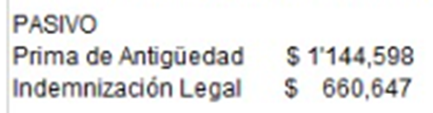
f) Provisiones de la entiadad
La UPSRJ no tiene reservas a la fecha
h) Cambios en politicas contables y corrección de errores
Se indican en las notas de desglose cuando se da el caso, pero a la fecha no se tienen.
i) Reclasificaciones, depuraciones y cancelación de saldos
Se realizan con apego a lo establecido en la CONAC, pero a la fecha no se tienen.

- Posición en Moneda Extranjera y Protección por Riesgo Cambiario
Se informará sobre:
  - Activos en moneda extranjera.
  - Pasivos en moneda extranjera.
  - Posición en moneda extranjera.
  - Tipo de cambio.
  - Equivalente en moneda nacional.
Lo anterior, por cada tipo de moneda extranjera que se encuentre en los rubros de activo y pasivo.
Adicionalmente, se informará sobre los métodos de protección de riesgo por variaciones en el tipo de cambio.
No se han contraído derechos u obligaciones en moneda extranjera.

- Reporte Analítico del Activo
Debe mostrar la siguiente información:
  - Vida útil o porcentajes de depreciación, deterioro o amortización utilizados en los diferentes tipos de activos.
  - Cambios en el porcentaje de depreciación o valor residual de los activos.
  - Importe de los gastos capitalizados en el ejercicio, tanto financieros como de investigación y desarrollo.
  - Riesgos por tipo de cambio o tipo de interés de las inversiones financieras.
  - Valor activado en el ejercicio de los bienes construidos por la entidad.
  - Otras circunstancias de carácter significativo que afecten el activo, tales como bienes en garantía, señalados en embargos, litigios, títulos de inversiones entregados en garantías, baja significativa del valor de inversiones financieras, etc.
  - Desmantelamiento de Activos, procedimientos, implicaciones, efectos contables.
  - Administración de activos; planeación con el objetivo de que el ente los utilice de manera más efectiva.
Adicionalmente, se deben incluir las explicaciones de las principales variaciones en el activo, en cuadros comparativos como sigue:
  - Inversiones en valores.
  - Patrimonio de Organismos descentralizados de Control Presupuestario Indirecto.
  - Inversiones en empresas de participación mayoritaria.
  - Inversiones en empresas de participación minoritaria.
  - Patrimonio de organismos descentralizados de control presupuestario directo, según corresponda.
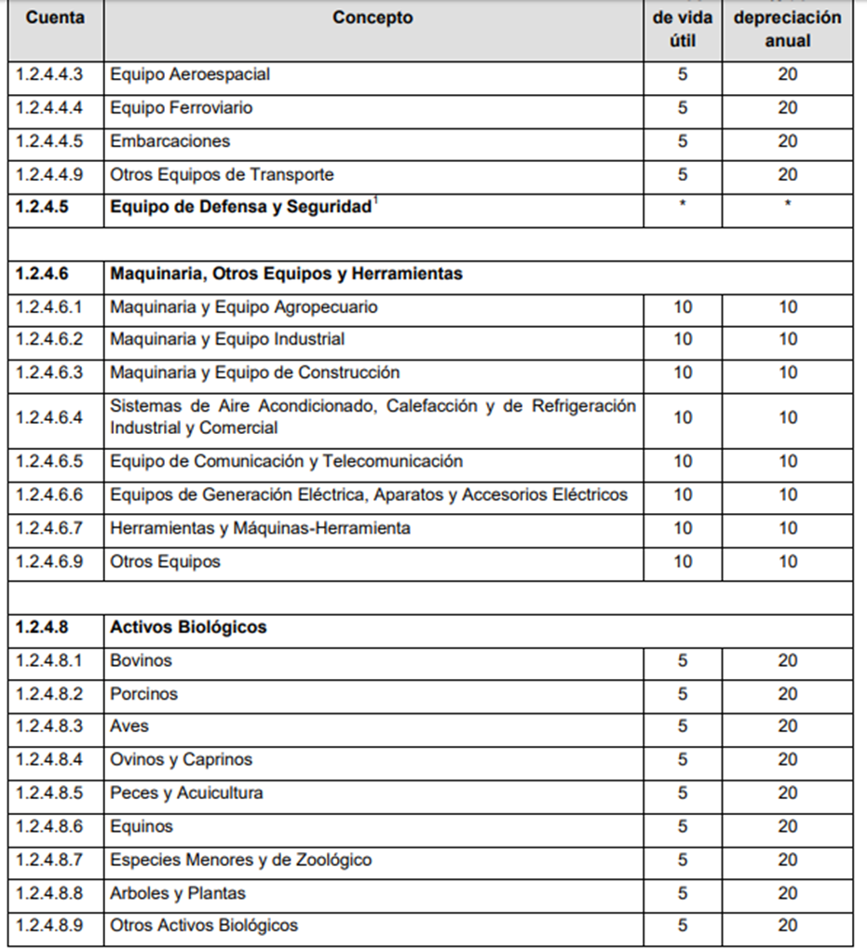 | 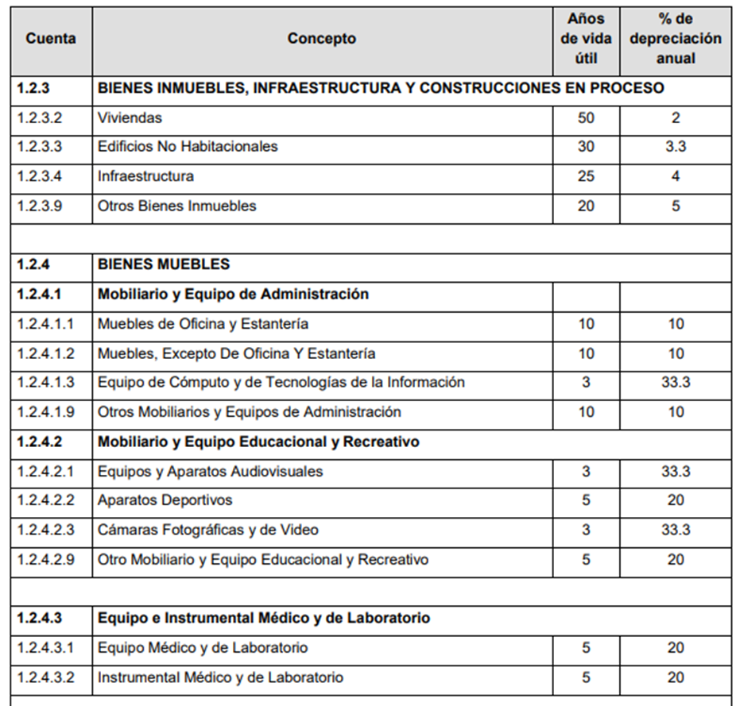
- Fideicomisos, Mandatos y Análogos
Se deberá informar:
  - Por ramo administrativo que los reporta.
  - Enlistar los de mayor monto de disponibilidad, relacionando aquéllos que conforman el 80% de las disponibilidades.

No se han contraído derechos u obligaciones a través de Fideicomisos, Mandatos y Análogos.

- Reporte de la Recaudación
  - Análisis del comportamiento de la recaudación correspondiente al ente público o cualquier tipo de ingreso, de forma separada los ingresos locales de los federales.
  - Proyección de la recaudación e ingresos en el mediano plazo.
Se muestran a continuación los ingresos propios por venta de servicios obtenidos en los ejercicios que terminaron el 31 de diciembre de 2013 al 2021
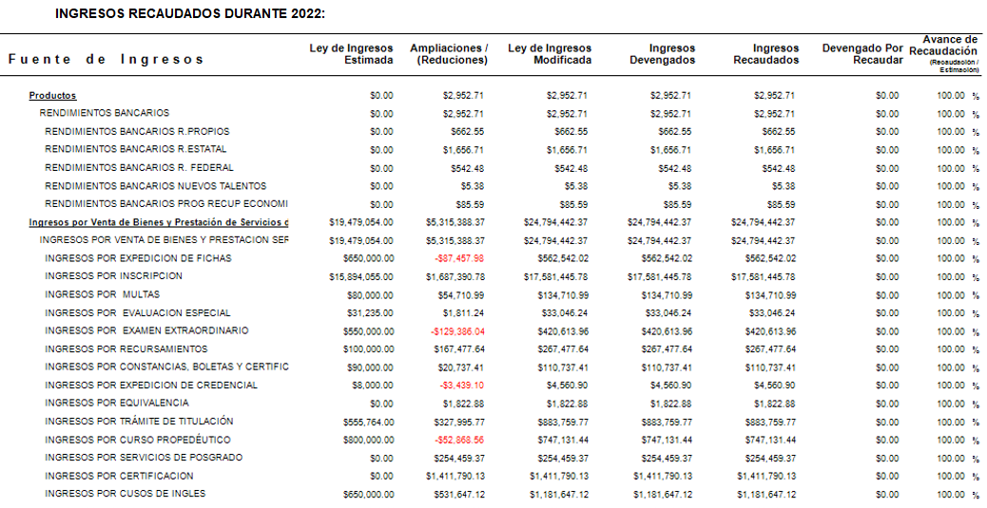
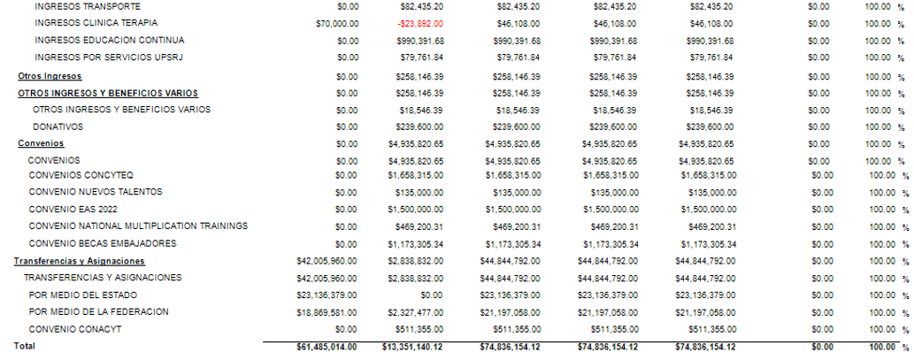
- Información sobre la Deuda y el Reporte Analítico de la Deuda
  - Utilizar al menos los siguientes indicadores: deuda respecto al PIB y deuda respecto a la recaudación tomando, como mínimo, un período igual o menor a 5 años.
  - Información de manera agrupada por tipo de valor gubernamental o instrumento financiero en la que se consideren intereses, comisiones, tasa, perfil de vencimiento y otros gastos de la deuda.
No se ha contraído ningún tipo de obligaciones de deuda
- Calificaciones otorgadas
Informar, tanto del ente público como cualquier transacción realizada, que haya sido sujeta a una calificación crediticia.
No aplicable a la entidad
- Proceso de Mejora
Se informará de:
  - Principales Políticas de control interno.
  - Medidas de desempeño financiero, metas y alcance.
Principales Políticas de control interno: En materia de ingreso y gasto se han establecido políticas y procedimientos para garantizar la adecuada operación de las principales actividades de la entidad en lo relativo a la captación y control de los ingresos propios de la entidad, la Contratación de personal, la Adquisición y contratación de bienes y servicios, la autorización de comisiones y otorgamiento a de viáticos, el control y asistencia del personal, entre otros.

- Información por Segmentos
Cuando se considere necesario se podrá revelar la información financiera de manera segmentada debido a la diversidad de las actividades y operaciones que realizan los entes públicos, ya que la misma proporciona información acerca de las diferentes actividades operativas en las cuales participa, de los productos o servicios que maneja, de las diferentes áreas geográficas, de los grupos homogéneos con el objetivo de entender el desempeño del ente, evaluar mejor los riesgos y beneficios del mismo, y entenderlo como un todo y sus partes integrantes.
Consecuentemente, esta información contribuye al análisis más preciso de la situación financiera, grados y fuentes de riesgo y crecimiento potencial de negocio.
No aplicable a la entidad

- Eventos Posteriores al Cierre
El ente público informará el efecto en sus estados financieros de aquellos hechos ocurridos en el período posterior al que informa, que proporcionan mayor evidencia sobre eventos que le afectan económicamente y que no se conocían a la fecha de cierre.

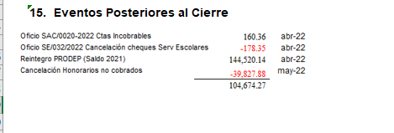

- Partes Relacionadas
Se debe establecer por escrito que no existen partes relacionadas que pudieran ejercer influencia significativa sobre la toma de decisiones financieras y operativas.
No aplicable a la entidad
- Responsabilidad Sobre la Presentación Razonable de la Información Contable
La Información Contable deberá estar firmada en cada página de la misma e incluir al final la siguiente leyenda: “Bajo protesta de decir verdad declaramos que los Estados Financieros y sus notas, son razonablemente correctos y son responsabilidad del emisor”. Lo anterior, no será aplicable para la información contable consolidada.

“Bajo protesta de decir verdad declaramos que los Estados Financieros y sus notas, son razonablemente correctos y son responsabilidad del emisor”.

Mtro. Christian Giusepe Reyes Méndez |  |  | Mtro. Diego Rodríguez Feregrino
Rector de la UPSRJ |  |  | Secretario Administrativo UPSRJ

Con respecto a la información de la deuda pública, ésta se incluye en el informe de deuda pública en la nota 11 “información sobre la Deuda y el Reporte Analítico de la Deuda” de las notas de Gestión Administrativa

